1. 解压adboneplus

2.将解压的路径添加到环境变量的path里

3.用数据线链接手机和电脑，手机打开开发者模式，打开USB调试

4. 键盘window+r打开命令行，输入adb devices

显示如果为下图说明配置成功

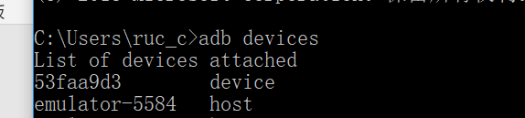

其中53faa9d3就是设备id

5.手机界面为以下时



打开wangzhe13_id.exe

输入刷本次数和设备id点击enter后开始刷本

6.进入第一次刷本时要手动打开自动，然后就可以自动刷了。注意阵容尽量也是狄仁杰、后裔和鲁班，不然可能刷不过去。

注：由于我写代码的时候没有考虑通用性，不确定不是一加3t的手机能不能用，如果不行可以参考教程

https://www.bilibili.com/video/av34033438